***Proyecto:Liza***

Equipo Chartreuse:Integrantes **SÁNCHEZ PINTOR** Theo Joel, **TRABUCCO** Joaquín Tomas, **SANTANGELO** Joaquín y **ENCINAS** Matías Julian

Nuestro trabajo practico logra integrar las materias; base de datos, Organización de las Computadoras, Algoritmos y estructuras de datos, Programación WEB y Matemática.

**Base de datos**:

Nosotros utilizamos Firebase de Google, ya que nos permite actualizar en tiempo real la información almacenada en la base de datos.Esta base de datos consta con una ventaja la cual es la facilidad del uso de la misma con respecto a otras bases de datos como puede ser php,mysql etc..También ofrece un plan gratuito para estudiantes el cual nos sirve para realizar la aplicación de manera de testear,esta base de datos facilitó gran parte del proceso de realización de la misma porque consta también con una interfaz gráfica la cual ayuda al entendimiento de la misma. La base de datos funciona de la siguiente manera: cuando el usuario ingresa nueva información (en el caso de nuestra aplicación, contraseñas de diferentes redes sociales/apps), Firebase se encarga de generar un “espacio” en donde se guardará la información, es decir, nombre de usuario; contraseña y sitio o aplicación de donde pertenece dicha información.

**Creación del Sitio Web**:

Decidimos realización un sitio web en cambio de un power point ya que este consta de un presentación más “profesional” y prolija, se podría decir que al crear una página web de presentación/manual de usuario es lo que mayormente hacen los que publicación una aplicación ya que al usuario común le importa mas una pagina web donde encuentre información que le interese al usuario y en el caso de saber mas de este proyecto tendra la opcion de descargar este documento.También otra ventaja que encontramos al respecto de la creación de la página web es utilizar los conocimientos adquiridos en la materia “programacion web” dirigida por miraglia, esto ayudaría a integrar más materias al trabajo práctico, como había sido solicitado por el profesor en un comienzo.Para la realización de la página web se utilizó HTML , CSS , Bootstrap y javascript.

**Algoritmos y Estructuras de datos:**

Básicamente,como en toda la programación, todo en la aplicación es un gran algoritmo, conformado de algoritmos más pequeños los cuales buscan la solución de un problema,este trabajo práctico nos obliga a aplicar lo aprendido en las clases de esta materia , ya sea el razonamiento lógico aprendido tras la realización de diversos trabajos prácticos o por que el profesor explico algún algoritmo específico el cual facilitó la realización del trabajo práctico. Algunos ejemplos de estos algoritmos antes nombrados que podrían ser más fácil de entender son; El de flujo de datos desde la pestaña de autenticación y el del flujo de los datos entre la aplicación y la firebase.

**Encriptado RSA:**

Esté encriptado se basa en generar una clave pública y una privada ,la cual servirá para la protección de los datos al ser encriptados,este encriptado se base en cifrar el archivo con la clave pública , pero la clave pública sólo servirá para el cifrado del mismo , ya que si se intenta el descifrado con esta clave es imposible , acá es donde aparece la clave privada la cual servirá para descifrar el dato ya cifrado por la clave pública , estas dos claves son generadas entre sí , a través de una generación de números primos y cuentas matemáticas tales como se explica en la siguiente imagen:

* 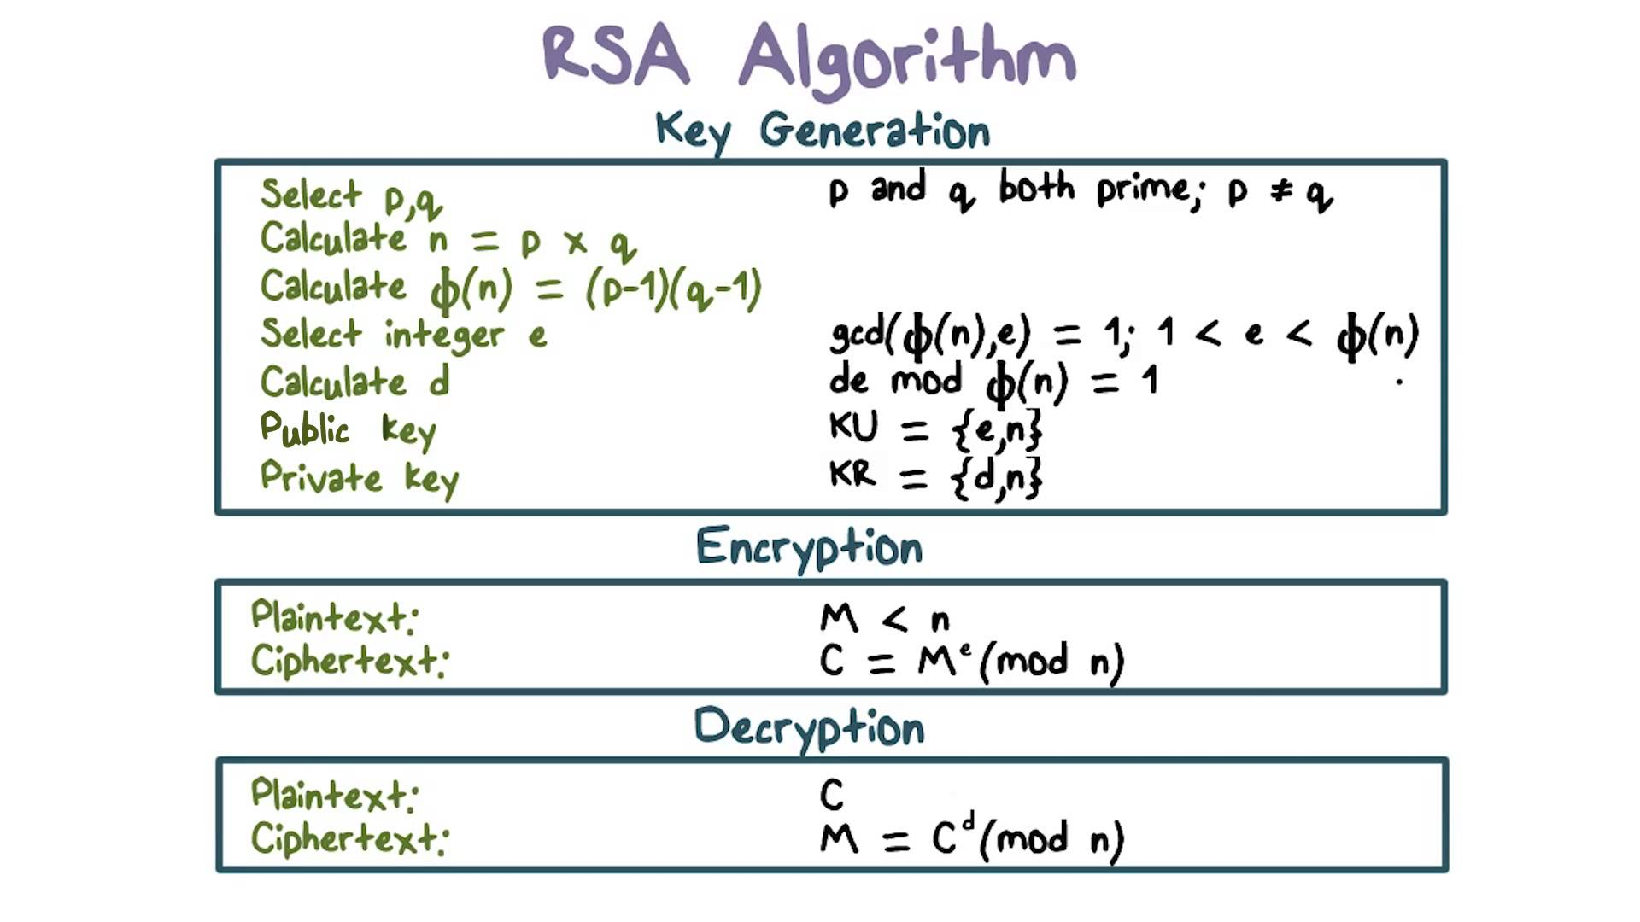

**Matemática:**

Al momento de resguardar los datos, nos decantamos por la utilización del algoritmo de RSA el cual nos obligó a aplicar matemáticas a nuestro proyecto esta parte fue una de las más difíciles y arduas del trabajo práctico por que mas haya de saber cómo funciona el algoritmo RSA(explicado en el anterior punto) tuvimos que encontrar la ecuación matemática para encontrar la clave pública y privada la que servirá para almacenar de manera segura los datos almacenados en la base de datos, las reglas que propone el cifrado RSA para encontrar dicha clave pública y privada , ya solucionada por nosotros son las siguientes:

* p y q: Son dos números primos lo suficientemente grandes, actualmente se utilizan números del orden del 10300, para encriptar la información de manera segura.
* n: Es el número más grande que se puede encriptar.
* Phi(n); Es la función matemática que devuelve la cantidad de coprimos que hay entre p y q.
* e: Es un coprimo de phi que debe ser mayor que 1 y menor que phi.
* d: Es un número que tiene que cumplir la siguiente ecuación: ***d*e mod phi= 1***

Para poder encriptar los datos tuvimos que elevar un numero grande a otro mayor a ese, a causa de los números primos que eran generados, para solucionar esto encontramos despegando matemáticamente que cuando un número grande está elevado y posteriormente está siendo dividido exactamente por otro, esta división exacta con devolución de resto (mod) puede ser distribuida por exponentes más chicos, para poder realizar un cálculo de mayores números sin que la computadora haga overflow, la siguiente función está realizada en código abajo:

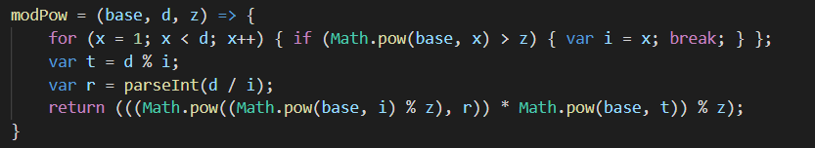

**Desarrollo de la Aplicación**

**Javascript:**

Nuestro proyecto fue realizado principalmente en este lenguaje ya que actualmente es uno de los lenguajes más potentes para el desarrollo de casi cualquier ambiente,además de que era de interés para los miembros del grupo ya que como anteriormente se dijo este lenguaje es muy útil a la hora de querer realizar cualquier proyecto.Este lenguaje actualmente posee cientos de frameworks,lo cuales facilitaran el desarrollo de programa.Nosotros para este proyecto utilizamos varios de estos frameworks, estos están escritos en la siguiente imagen de manera de tener “nombre:versión del framework”

**Expo:**

Este framework es una de las herramientas principales del proyecto con la que se facilitó la creación del proyecto con las dependencias ya declaradas, además también nos facilitó el testeo a tiempo real del programa, a través de la aplicación del framework, esta nos permitía hostear desde nuestra computadora un servidor, que podía ser local, por lan, por tunnel(sockets), para poder conectar allí nuestro celular y poder ver los cambios de la aplicación desde nuestros propios celulares

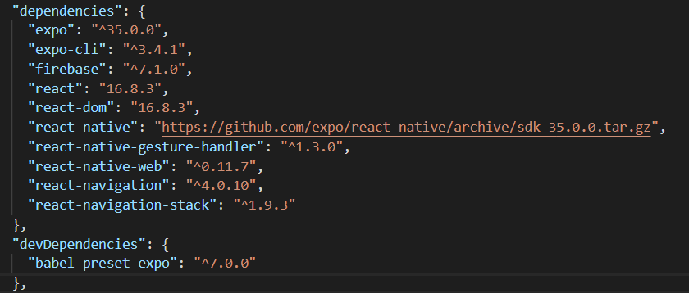

**React-native:**

Este framework fue creado por facebook para la creación de aplicaciones móviles facilitando la creación de la misma ya que cuenta con funciones las cuales optimizan el trabajo a la hora de crear una aplicación con este medio

**Adobe XD y Adobe Photoshop:**

Para el diseño de nuestra aplicación se utilizó el programa adobe xd , este nos permite de manera relativamente fácil , plantear un diseño de programa de manera rápida y sencilla, además de mostrarnos cómo se vería a la hora de ejecutar dicho diseño.También se utilizo otro programa de adobe llamado Photoshopel cual se utilizó para la edición de imágenes , la creación del logo y del fondo de la aplicación

***Manual de usuario:***